**introduction**

statut de l’entreprise Animalin

* petite entreprise (3 salariés)
* Monsieur DUPONT, propriétaire de l'animalerie Animalin, qui vend des animaux de compagnie et des produits d'animalerie, souhaite faire l’acquisition d'un site web dans le but de renouveler sa clientèle. Il souhaite également, mettre en avant ses conseils avec ce futur site web, ce qu’il fait déjà via une page Facebook.
* animalerie et vente de produits animaliers
* développer un site de vente de produit animalier en ligne afin de d’attirer de la clientèle supplémentaire
* **contact :** animalin-contact@orange.com

statut de l’entreprise Jonathan enterprise

* petite entreprise (4 salariés)
* entreprise gérée par quatre associés avec une grande appétence pour le numérique et désireux d’aider les entreprises et particulier dans leurs projet de création de site et appli web
* développement web et web mobile
* **contact :** [jonathan31@gmail.com](mailto:jonathan31@gmail.com)

intervenants

d’une part :

M. Dupont

[animalin-contact@orange.com](mailto:animalin-contact@orange.com)

d’autre part :

Jonathan

[jonathan31@gmail.com](mailto:jonathan31@gmail.com)

0931879525

Steven

[steven31@hotmail.com](mailto:steeven31@hotmail.com)

Bradley

[bradley31@live.com](mailto:bradley31@live.com)

Antony

[antony31@yahoo.com](mailto:antony31@yahoo.com)

**contexte**

analyse de la concurrence :

1 concurrent

MaxiZoo :

* chaîne de magasin spécialisé dans la vente de produits animalier
* située à 5km du client (Albi)
* facilité pour livrer en centre ville

objectifs de démarcation :

* mettre en valeur les fournisseurs locaux (éleveur et Ultima)
* continuer de fidéliser la clientèle
* élargir la clientèle grâce à la création d’un site web
* livraison autour d’Albi dans un rayon de 10 km

**la charte graphique et la charte éditoriale**



la charte graphique

* Le client nous a déjà fourni le logo =>
* Pour les couleurs du site nous avons convenu de partir sur du vert et marron.
* Plusieurs possibilité de vert et de marron 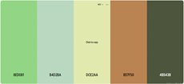
* Pour la police, le client ne savait ni la typographie ni la couleur à utiliser.
* Proposition de couleur pour la police : noir => #000000
* Proposition de typographie : timeburner

l'illustration des produits du site se fera avec les photographies fourni par le client

Charte éditoriale

Mr D souhaite attirer de nouveau client (voir persona) par le biais de son site en plus des potentiel client qu'il possède déjà sur sa page facebook

Utilisation du vouvoiement

SEO => animalin, chiens, chats, oiseaux, rongeurs, achat croquettes, albi, animaliers, conseils, etc

**arborescence du site :**

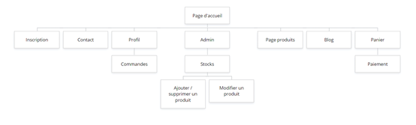

les fonctionnalités

Mr Dupont souhaite intégrer plusieurs fonctionnalités au sien de son site web, cela comprend :

* la vente de produit (page panier, page fiche produit, livraison, click&collect)
* compte client (inscription, connexion déconnexion)
* une réduction 5% de réduc sur chaque commande
* lien entre la page facebook et le site
* newsletter (1/mois)
* blog
* formulaire de contact (page)
* produits par catégories (croquette, niche, etc)
* interface administrateur : possibilité de rajouter de nouveaux produits ,possibilité de supprimer des produits

**nom de domaine et hébergement**

* [www.animalin-albi.fr](http://www.animalin.fr) (animalins.fr existe déjà)
* La maintenance du site sera assurée par Jonathan enterprise pendant 2 mois après sa mise en ligne
* l’hébergement sera mutualisé
* Aucune fonctionnalités additionnelles ne sont prévues dans l’avenir.
* Jules assurera l’infogérance du site

**les besoins**

vente de produits animaliers

tenir les clients informé des nouveautés

générer de nouveaux clients

* fonctionnalités d’achat
* panier et référencement des produits
* inscription, connexion, déconnexion
* formulaire de contact
* click&collect
* newsletter
* blog
* interface admin
* application de 5% de réduction sur les achats

**les contraintes**

* budget de 7000,00€
* planning serré (3 mois)
* clientèle limitée géographiquement (centre-ville d’Albi)
* nom de domaine déjà pris : animalin.fr, animalin.com, boutiqueanimalin.com non disponible

**délais et jalons**

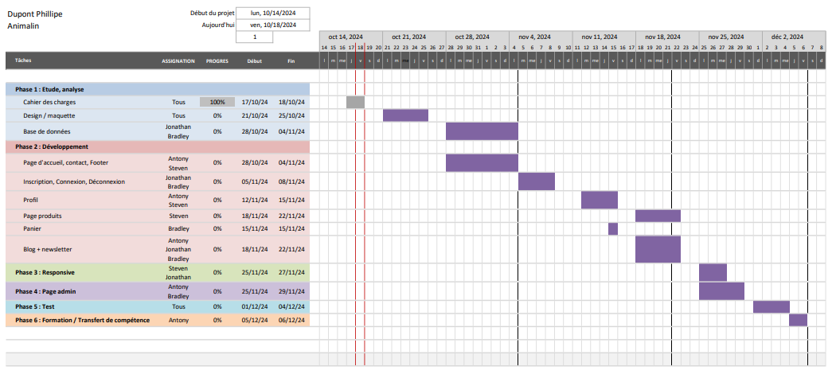

**annexes**

personas

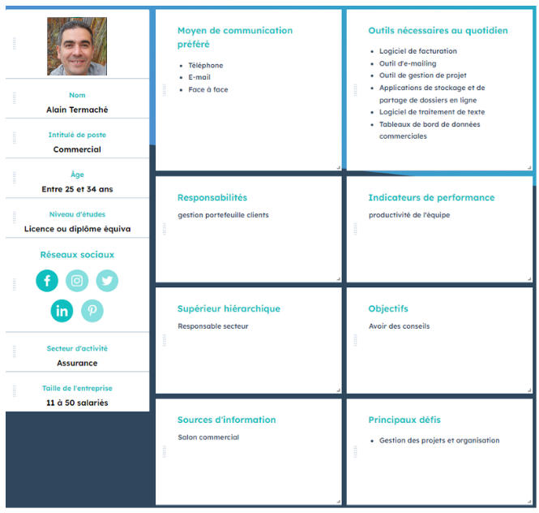

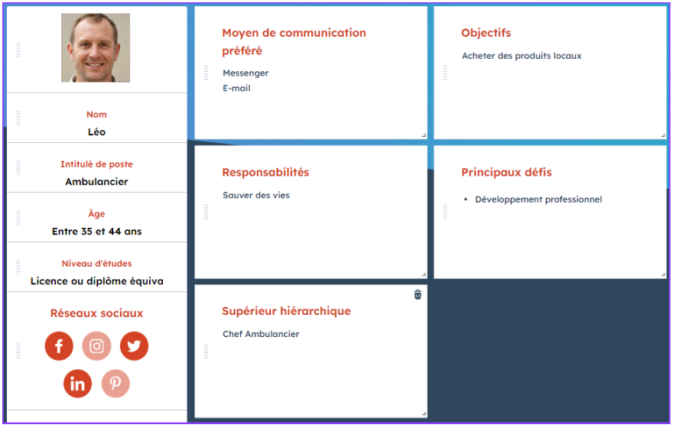

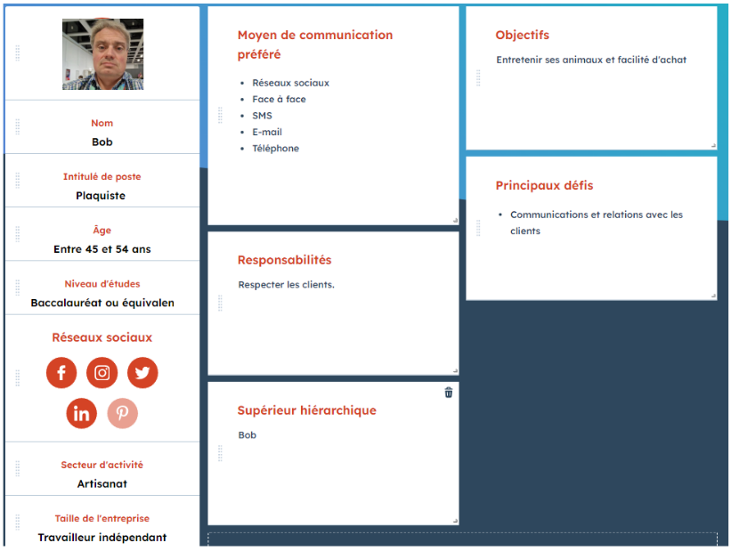

**offre hébergement**

